Государственное бюджетное общеобразовательное учреждение
«Турунтаевская специальная (коррекционная) общеобразовательная
школа-интернат»

Принято на заседании педагогического совета  Протокол № « _1_» от 30.08.2024_г. | 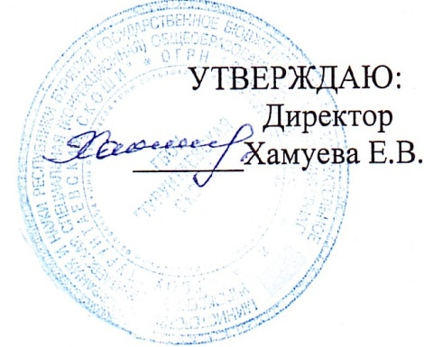

ПОЛОЖЕНИЕ О ДЕЖУРНОМ УЧИТЕЛЕ

ГБОУ «ТУРУНТАЕВСКАЯ СКОШИ»

с. Турунтаево, 2024г

1.Общие положения
Дежурный учитель назначается из числа педагогических работников образовательного учреждения. График дежурства учителей утверждается приказом директора школы.
Дежурный учитель подчиняется непосредственно дежурному администратору.
В своей деятельности дежурный учитель руководствуется Конституцией. Российской Федерации, Трудовым кодексом Российской Федерации, законом Российской Федерации «Об образовании», типовым положением «Об образовательном учреждении», решениями органов управления образования всех уровней, правилами и нормами Охраны труда, техники безопасности, трудового распорядка, Уставом школы, настоящим Положением. Дежурный учитель соблюдает Конвенцию о правах ребенка.

2.Функции дежурного учителя
Основными направлениями деятельности дежурного учителя являются:
2.1.Контроль за соблюдением обучающимися Правил поведения в школе.
2.2.Принятие конкретных оперативных мер по предупреждению несчастных случаев с обучающимися во время перерывов и между занятиями.
2.3.Осуществление расследования случаев детского травматизма в соответствии с нормативно-правовыми требованиями.

3.Дежурный учитель обязан:
3.1.Являться на дежурство за 30 минут до начала учебных занятий, находиться на контролируемом участке от звонка с урока до звонка на урок; завершать дежурство 15.00.
3.2.Иметь отличительный знак дежурного учителя.
3.3.Принимать дежурство у предыдущего учителя, проверяя исправность оборудования, имущества, целостность стекол в окнах, санитарное состояние в зоне дежурства.
3.4.Создавать условия, максимально исключающие возможность получения травм.
3.5.Обеспечивать правостороннее продвижение учащихся на лестницах, переходах, в коридорах.
3.6.Предотвращать шумные, неорганизованные игры, шалости, бег в коридорах, на лестницах; прыжки через несколько ступенек; разучивание приемов карате, дзюдо; толчки, подножки; размахивание сумками, ранцами; сидение на подоконниках, бросание предметов, применение физической: силы, использование взрывоопасных и газовых веществ.
3.7.Останавливать обучающихся, нарушающих правила техники безопасности, принимать меры к предотвращению конфликтов, драк и ссор.
3.8.Совместно с учителями следить за тем, чтобы обучающиеся после звонка с урока не выбегали, а выходили из классов.

4.Права
Дежурный учитель имеет права в пределах своей компетенции: Привлекать к дисциплинарной ответственности за поступки, дезорганизующие учебно-воспитательный процесс, в порядке, установленном Правилами о поощрениях и взысканиях.
Отдавать необходимые распоряжения обучающимся во время дежурства
Представлять обучающихся к поощрению за хорошее поведение и образцовое дежурство.

5.Ответственность

За неисполнение или ненадлежащее исполнение без уважительных причин должностных обязанностей, установленных настоящим Положением, в том числе за неиспользование предоставленных прав, дежурный учитель несет дисциплинарную ответственность в порядке, определенном трудовым законодательством. За грубое нарушение трудовых обязанностей дежурного учителя с работником может быть расторгнут трудовой договор.
За применение, в том числе однократное, методов воспитания, связанных с физическим и (или) психическим насилием над личностью обучающегося, дежурный учитель может быть освобожден от занимаемой должности.
За нарушение правил пожарной безопасности, охраны труда, санитарно-гигиенических правил при организации учебно-воспитательного процесса дежурный учитель привлекается к административной ответственности в порядке и в случаях, предусмотренных административным законодательством.

6.Взаимоотношения. Связи по должности.
Дежурный учитель:
Работает по графику, утвержденному директором школы.
Информирует дежурного администратора и соответствующие службы обо всех чрезвычайных происшествиях в учреждении, связанных с жизнью и здоровьем детей.
Поощряется за хорошую работу, согласно Положению о порядке и условиях распределения стимулирующего фонда оплаты труда работников ГБОУ «Турунтаевская СКОШИ».

